チェックカードで答えた数字を、問1から下のレーダーチャートにつけていき、色をぬってみましょう。↓

歯肉の状態
清潔･健康生活行動
歯みがき行動
食行動
３ ２１

レーダーチャートの例

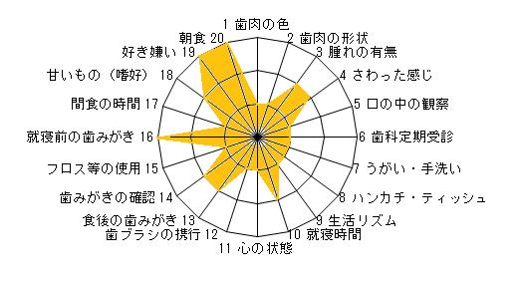
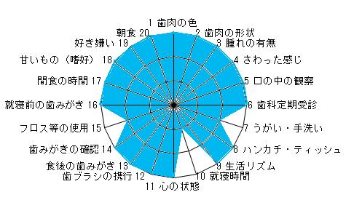
食行動
食行動
歯肉の状態
歯肉の状態

清潔･健康生活行動
歯みがき行動
歯みがき行動
清潔･健康生活行動

★小さな多角形になった人★
ふだんの生活や行動のバランスがとれていないことが多いようです。身の回りの清潔や、歯によい生活についてもう一度振り返ってみましょう。自分にできることは何かを考えて、毎日の生活に取り入れていけば、よい習慣ができてきます。
このチェック表を持ち帰って家の人と一緒に生活の見直しをしてみましょう。
★大きな円になった人★
ふだんから健康に気をつけた生活や行動ができているようです。
もし、他のところより低い部分があれば、そこは見直しが必要なところです。そこに気をつけて生活することで、さらに健康な生活ができるでしょう。

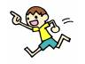

年 番 氏名

第7次 児童生徒等歯・口の健康つくり実践事例集（日本学校保健会）より

